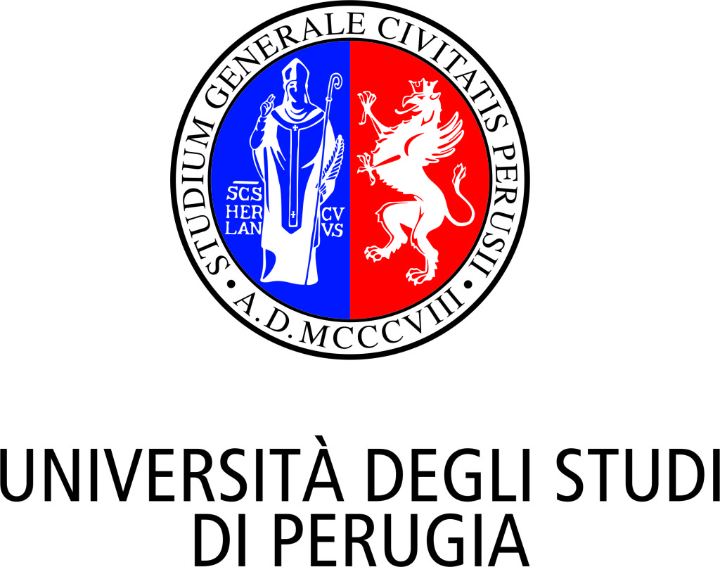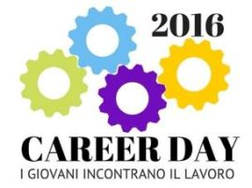
Polo Scientifico Didattico di Terni
DIPARTIMENTO DI ECONOMIA

POLO SCIENTIFICO DIDATT
Dipartimento di Economia

A TERNI
A TERNI
CON IL CONTRIBUTO DELLA

CAREER DAY 23 SETTEMBRE 2016

PROGRAMMA
ORE 9:30
SALUTI
Franco Moriconi: Magnifico Rettore dell’Università degli Studi di Perugia
Massimo Curini: Delegato del Rettore per il Polo Scientifico Didattico di Terni
Giuseppe Flamini : Presidente della Camera di Commercio I.A.A. di Terni
Francesca Malafoglia: Vice Sindaco e Assessore al Welfare del Comune di Terni
Anna Martellotti: Delegato del Rettore per l’Orientamento
Alessandro Campi: Delegato del Rettore per il Job Placement, rapporti con le imprese e mondo del lavoro
Loris Lino Maria Nadotti: Presidente del Consiglio di Intercorso di Laurea in Economia Aziendale e Laurea Magistrale in Economia e Direzione Aziendale
Saluti dei Presidenti e Coordinatori dei Corsi di Studio di Terni e Narni

ORA | PRESENTAZIONI AZIENDE ED ENTI | AULA
10:30 | CAMERA DI COMMERCIO I.A.A DI TERNI | 1
11:00 | CONFIDUSTRIA | 1
11:30 | ORDINE DEI DOTTORI COMMERCIALISTI DI TERNI | 1
12:00 | SOCIETA’ COOPERATIVA SOCIALE ACTL | 1
12:00 | ITALEAF S.p.A | 2
12:30 | ASM TERNI S.p.A – AIDP UMBRA | 1
12:30 | AFEA s.r.l. | 2
14:00 | CE.S.VOL. | 1
14:00 | TIGER SECURITY s.r.l. | 2
14:30 | MINISTERO DELLO SVILUPPO ECONOMICO | 1
14:30 | EUROPE DIRECT | 2
15:00 | UNIVERSITA’ DEGLI STUDI DI PERUGIA  Presentazione del Dottorato Internazionale di Ricerca in Diritto dei Consumi | 1
15:00 | MIND s.r.l. | 2
15:30 | TIFAST s.r.l. | 1
15:30 | A.T.S. MANAGEMENT | 2
16:00 | ACG CONSULTING GROUP s.r.l. | 1
16:00 | CERASA MECHANICS s.r.l. | 2
16:30 | HSI CONSULTING s.r.l. | 1

